Министерство науки и высшего образования Российской Федерации

Федеральное государственное автономное образовательное учреждение

высшего образования

«Пермский национальный исследовательский политехнический университет» (ПНИПУ)

Электротехнический факультет

Кафедра информационных технологий и автоматизированных систем

Направление подготовки 09.03.01 «Информатика и вычислительная техника»

**Лабораторная работа № «Восемь ферзей»**

**по дисциплине**

**«Основы алгоритмизации и программирования»**

**семестр** 2

Выполнил студент гр. ИВТ-21-1б

Балдин Алексей Игоревич

Проверил:

Яруллин Денис Владимирович

_____________ ____________

(оценка) (подпись)

_____________

(дата)

г. Пермь - 2021

**Цель**

Реализовать код, к нему сделать блок-схему, оформить отчёт, в соответствии с поставкой задачи.

**Постановка задачи**

Реализовать программу, в которой реализуется алгоритм расстановки 8 ферзей на доске (8х8) так, чтобы ферзи были расставлены в каждой строке и не «били» друг друга (не пересекались).

**Анализ задачи**

Ферзь может ходить в любом направлении по горизонтали, вертикали, диагонали и на любое количество клеток, рубит он так же, как и ходить.

Чтобы ферзи друг руга не «били», на каждой строке, диагонали и каждом столбце должен находится один ферзь.

А для расстановки ферзей нам потребуется:

Поставить первого ферзя на позицию (1) – первая клетка первой строки

Перейти на следующую строку и поставить ферзя так, чтобы первый ферзь его не «бил».

Если на следующую строку поставить ферзя невозможно, то возвращаемся на предыдущую строку и ставим ферзя на следующую клетку.

**Ну и повторяем 2 последних пункта рекурсивно, пока не расставим ферзей.**

**Исходные данные**

Сначала доску(board) - глобальная переменная, объявляю как двумерный массив (8х8). После данная функция (Func1) – устанавливает ферзя в клетку с координатами (i, j).

Переменная (x) – отвечает за «переход на новые клетки по горизонтали и вертикали».

Переменная (foo)- отвечает за диагональ. Ну и с помощью внешних и вложенных циклов смещаем ферзя по клеткам. По координатам где стоит ферзь, обозначим за (-1), те где будет (-1), значит там стоит ферзь.

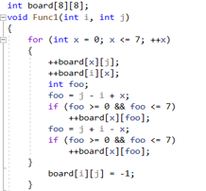

Вторая функция для удаления ферзя, в случае если будет пересечение, или свободных клеток нет. Соответственно где у нас была (-1) у ферзя, ставим в данном отрывке кода (0), так как мы возвращаем назад.

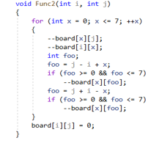

Данная функция(булевая) пытается (поэтому и названа try) поставить ферзя на i-тый столбец, если удастся, то вернет истину. Ну и передает параметры в вышеописанные функции.

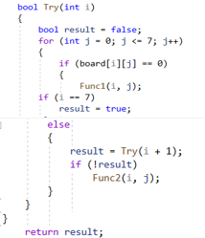

В основной коде чистим доску, и присваиваем 0 функции Try, чтобы начать с края доски. Ну и если board = -1, то делаем обозначение ферзя, иначе ставим точку, тем самым делая визуальное понимание доски и понимание, где стоит ферзь.

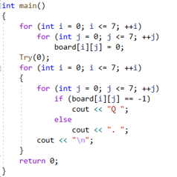

Код программы:

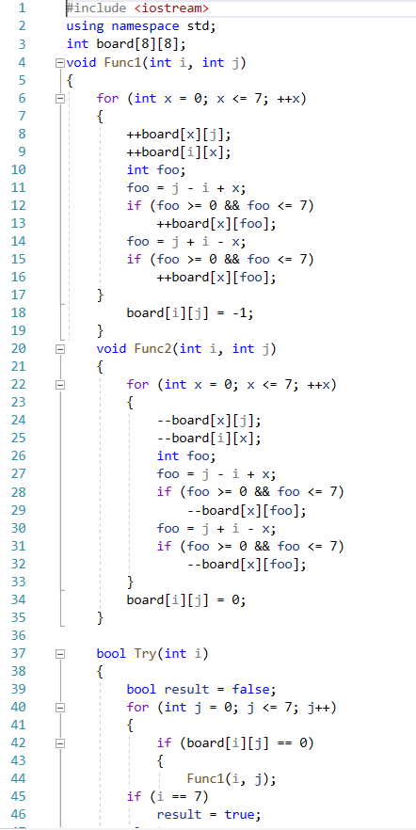

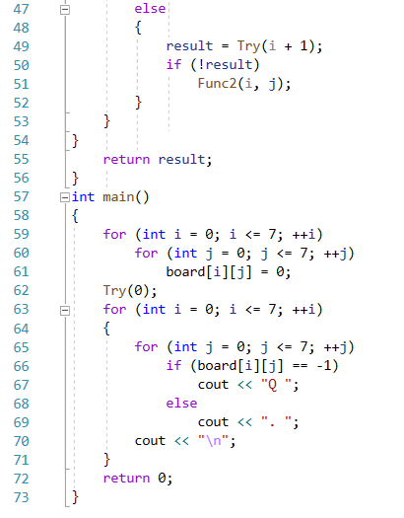

Результат программы:

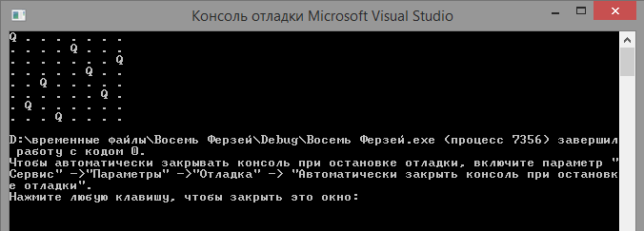

Блок-схема к задаче:

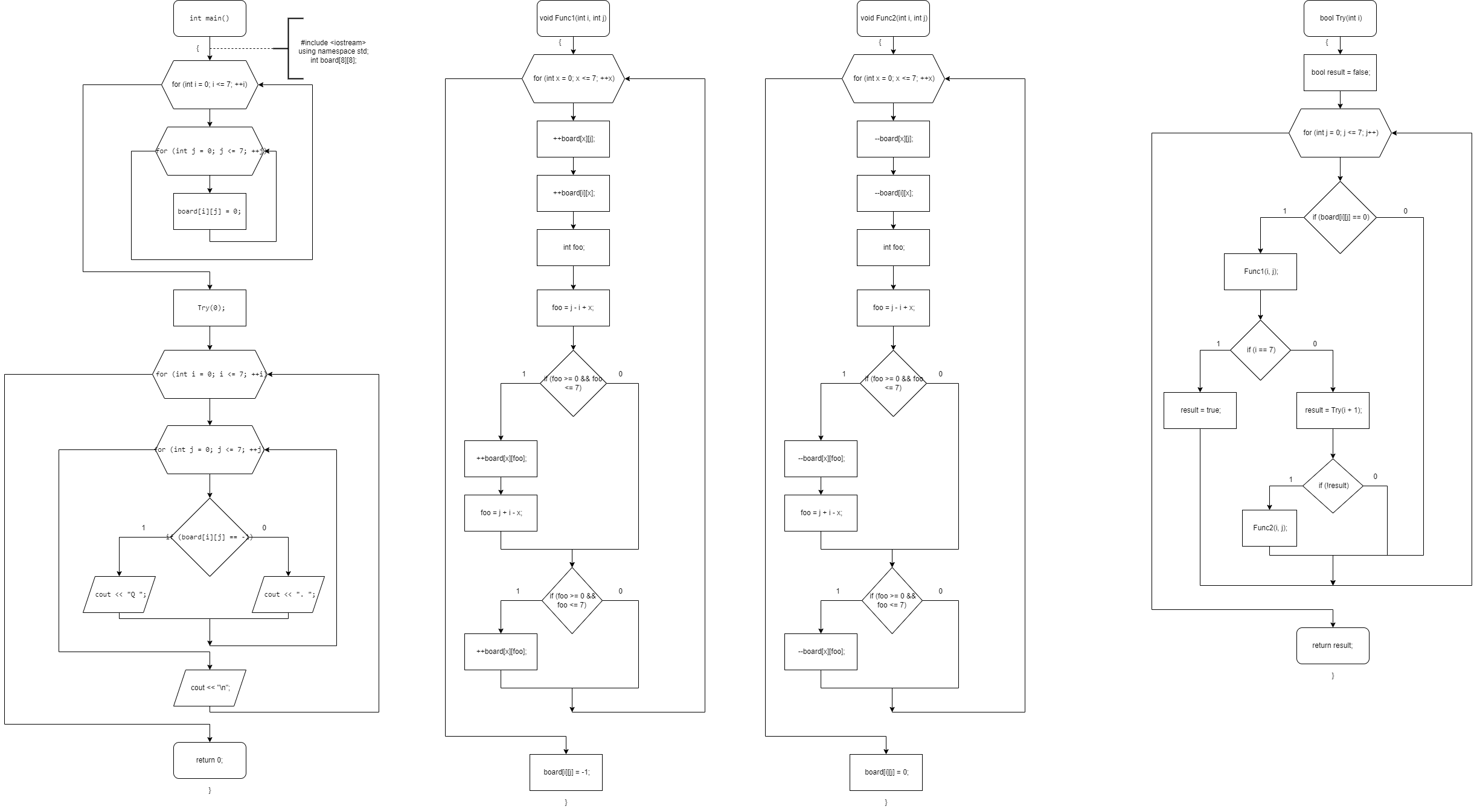

Рисунок 1